**SEMANA 1**

## Introdução ao curso 3

**Aluno:** *Leonardo Cunha da Silva*

# Boas-vindas ao Curso 3

Boas-vindas a “Construir wireframes e protótipos de baixa fidelidade”, o terceiro dos sete cursos do Certificado de Design de UX do Google. Neste curso, você vai continuar trabalhando na instrução do projeto que você selecionou durante o curso anterior do programa, com foco no design de um aplicativo móvel. Você vai começar desenhando storyboards e se familiarizando com os fundamentos do desenho. Em seguida, você vai criar wireframes no papel e na ferramenta de design Figma. Você também vai criar protótipos de papel e protótipos digitais de baixa fidelidade no Figma. Essas atividades práticas simulam tarefas reais do trabalho de um designer iniciante de UX.

O conteúdo e os projetos de cada curso deste programa de certificação se baseiam em informações praticadas em cursos anteriores. Para ir bem neste curso, você precisa concluir os dois cursos anteriores do programa de certificação, se ainda não tiver feito isso.

1. [Fundamentos do design de experiência do usuário (UX)](https://www.coursera.org/learn/fundamentos-do-design-da-experiencia-do-usuario-ux/home/week/1)
2. [Início do processo de design de UX: empatia, definição e idealização](https://www.coursera.org/learn/iniciar-o-processo-de-design-de-ux/home/week/1)
3. **Construir wireframes e protótipos de baixa fidelidade** - este curso
4. [Conduzir pesquisas de UX e testar os primeiros conceitos](https://www.coursera.org/learn/conduzir-pesquisas-de-ux-e-testar-os-primeiros-conceitos/home/week/1)
5. [Criar projetos e protótipos de alta fidelidade no Figma](https://www.coursera.org/learn/criar-designs-e-prototipos-de-alta-fidelidade-no-figma/home/welcome)
6. [Web design responsivo em Adobe XD](https://www.coursera.org/learn/web-design-responsivo-em-adobe-xd/home/week/1)
7. [Projetar uma experiência do usuário para o bem social e preparação para o mercado](https://www.coursera.org/learn/design-de-uma-experiencia-do-usuario-para-o-bem-social/home/welcome)

Cada curso do Certificado de Design de UX do Google é dividido em semanas. Os cursos podem ser feitos seu próprio ritmo, mas a divisão em semanas foi pensada para ajudar você a concluir todo o Certificado de Design de UX do Google em cerca de seis meses.

Então, quais habilidades de design você vai desenvolver durante este curso? Aqui está uma visão geral rápida do conteúdo que será apresentado:

**Semana 1: Storyboards e wireframes.** Você começará aprendendo como usar resultados de pesquisa para embasar a idealização durante o processo de design. Em seguida, você vai criar dois tipos de storyboards: visão geral e close-up. Depois, você vai desenhar seus primeiros wireframes para explorar os benefícios dessa prática. Lembre-se de que, neste ponto do processo de design, você deve ter muitas ideias de designs que atendem às necessidades reais do usuário. Essas ideias precisam ser refinadas, e é para isso que servem os wireframes.

**Semana 2: Como criar wireframes de papel e digitais.** Esta é uma parte muito prática do curso em que você desenhará wireframes para um aplicativo móvel. Primeiro, você vai desenhar muitos wireframes no papel. Em seguida, você fará a transição para wireframes digitais na ferramenta de design Figma. Você também aprenderá a usar o Figma da melhor maneira possível. Por fim, você aplicará os Princípios de Gestalt, como similaridade, proximidade e região comum, aos wireframes.

**Semana 3: Como criar protótipos de baixa fidelidade.** Você passou pelos três primeiros estágios do processo de design: empatia, definição e idealização. Agora, você entrará na quarta etapa do processo de design: o protótipo. Primeiro, você criará um protótipo de papel para seu aplicativo móvel. Em seguida, fará a transição para criar um protótipo digital de baixa fidelidade no Figma. Além disso, você vai ver como reconhecer possíveis vieses nos designs e aprender a evitar padrões enganosos.

## Projeto do portfólio

Ao longo deste programa de certificação, você vai criar projetos para seu portfólio profissional que podem ser mostrados a possíveis empregadores. Neste curso, você vai continuar desenvolvendo **designs para um aplicativo móvel**, com base na instrução de projeto selecionado no curso anterior. Por exemplo, se no curso anterior você selecionou uma instrução relacionada a um aplicativo para a hamburgueria local, você continuará o processo de design com esse mesmo projeto.

* No Curso 2, você aprendeu a ter **empatia** com usuários em potencial e **definir** as necessidades dos usuários.
* Agora, no Curso 3, você vai desenvolver **ideias** de soluções que atendam às necessidades dos usuários. Você vai criar wireframes e um **protótipo** de baixa fidelidade do seu aplicativo.
* Mais tarde, no Curso 4, você vai planejar e conduzir pesquisas para **testar** os designs e receber feedback dos usuários.
* Por fim, no Curso 5, você vai criar simulações e um **protótipo** de alta fidelidade do aplicativo para realizar a segunda rodada de **testes** com usuários.

Tudo que você criar nos cursos deste programa será eventualmente incluído no seu portfólio online. Faça os cursos deste programa de certificação para seguir as etapas do processo de design e concluir todos os componentes que você precisa incluir no seu portfólio. Boa sorte!

# Opcional - Testar seus conhecimentos sobre conceitos anteriores

Teste para praticar. • 20 min. • 10 pontos totais disponíveis.10 pontos totais

Português (Brasil)

## Parabéns! Você foi aprovado!

Nota recebida 90%

Para ser aprovado 80% ou superior

Ir para o próximo item

### 1.

Pergunta 1

Quais são alguns dos principais benefícios de considerar a acessibilidade no design de UX? Selecione todas as opções aplicáveis.

1 / 1 ponto

Garantir que grupos sub-representados e excluídos sejam levados em conta

Correto

A acessibilidade no design, especialmente no design focado em equidade, considera todos os aspectos de um produto para garantir que ele seja acessível e justo nos quesitos de gênero, raça e habilidade, particularmente para grupos historicamente sub-representados.

Criar soluções que muitas vezes ajudam todas as pessoas

Correto

Independentemente de alguém ter uma deficiência ou não, considerar a acessibilidade no design geralmente ajuda todas as pessoas, incluindo aquelas com deficiências temporárias, situacionais ou permanentes. Exemplos de produtos criados para melhorar a experiência do usuário e que resultaram em uma solução que ajuda todas as pessoas incluem closed caption, fontes maiores e ferramentas de ampliação.

Abordar estruturas sociais e produtos em vez da capacidade de uma pessoa

Correto

Na comunidade de pessoas com deficiência e como designers de UX, o modelo social de deficiência é definido como uma deficiência causada pela forma como a sociedade é organizada ou como os produtos são projetados, não pela capacidade ou diferença de uma pessoa. Semelhante a como produtos para pessoas destras são mais comuns do que produtos voltados a pessoas canhotas, designers analisam como um produto precisa ser transformado para atender às necessidades de grupos sub-representados.

### 2.

Pergunta 2

Qual fase de um sprint de design ajuda a encontrar as soluções em que a equipe vai trabalhar?

1 / 1 ponto

Decisão

Teste

Compreensão

Protótipo

Idealização

Correto

Depois de começar o sprint de design com o pé direito na fase de Compreensão, a fase de Idealização ajuda a encontrar as soluções em que a equipe vai trabalhar. Para incentivar a criatividade, essa fase começa com a equipe pensando em ideias que vão servir de base para criar soluções.

### 3.

Pergunta 3

O que um pesquisador pode aprender quando desenvolve a empatia com os usuários durante a pesquisa?

1 / 1 ponto

As opiniões, sentimentos e preconceitos dos usuários

As esperanças, sonhos e suposições dos usuários

As necessidades, comportamentos e motivações dos usuários

As vontades, desejos e medos dos usuários

Correto

A empatia com os usuários ajuda o pesquisador a entender o que os usuários precisam, por que e como eles resolvem problemas. Isso é vital para criar experiências positivas para os usuários.

### 4.

Pergunta 4

Quais das opções a seguir são exemplos de pontos fracos? Selecione todas as opções aplicáveis.

1 / 1 ponto

Precisar enviar as informações do cartão de crédito quando não é necessário pagamento

Correto

Este é um exemplo de um ponto fraco financeiro, já que o usuário precisa fornecer informações pessoais confidenciais sem uma razão clara.

Ter dificuldade para interagir com um botão na página inicial de um aplicativo móvel porque ele é extremamente pequeno

Correto

Esse exemplo é um ponto fraco de produto, já que é um problema de UX que frustra o usuário.

Concluir o processo de finalização de compra em um aplicativo de entrega de alimentos

Um chatbot automatizado dar a mesma resposta para três perguntas diferentes

Correto

Esse exemplo é um ponto fraco de atendimento, já que o usuário não obtém as respostas de que precisa.

### 5.

Pergunta 5

Qual das seguintes declarações sobre personas de usuário é verdadeira?

1 / 1 ponto

Personas são modeladas de acordo com as características do designer de UX.

Designers de UX devem evitar criar histórias para personas

Personas podem ajudar a identificar padrões de comportamento nos usuários.

Uma persona é um usuário de verdade que faz uma avaliação real de um produto.

Correto

No design de UX, personas são usuários fictícios com objetivos e características que representam as necessidades de um grupo maior de usuários. Personas ajudam a identificar padrões de comportamento nos usuários. Esses padrões podem apontar um ponto fraco comum da experiência dos usuários.

### 6.

Pergunta 6

Qual dessas histórias de usuário inclui um tipo de usuário, uma ação e um benefício?

1 / 1 ponto

Como cientista, quero acessar as pesquisas que meus colegas publicaram.

Como instrutor de ioga, quero criar um cronograma de aulas consistente para que meus clientes saibam como planejar os exercícios semanais.

Como chef, eu quero ter acesso aos ingredientes mais frescos e a utensílios de cozinha de alta qualidade.

Quero uma estante de livros para ter lugar para guardar minha coleção de livros.

Correto

Essa história de usuário é completa e conta com um tipo de usuário, uma ação e um benefício. Toda história de usuário completa tem um problema centrado no usuário, além de poder ser transformada em ações e comunicada com clareza.

### 7.

Pergunta 7

Preencha a lacuna: Projetar produtos com acessibilidade e inclusão em mente garante que você _____.

1 / 1 ponto

crie uma experiência idêntica para todos os usuários

se concentre na criação de uma solução para o maior número possível de pessoas

crie uma solução diferente para cada usuário.

*A: inclua soluções que beneficiam indivíduos específicos, melhorando experiência de todos os usuários.

Correto

Essa abordagem resolve o problema de um usuário específico, mas a solução se estende a vários outros usuários do produto. Essa abordagem fornece múltiplas soluções de design que representam diferentes usuários, incluindo pessoas com deficiência ou de origens tradicionalmente marginalizadas. Essas considerações melhoram a experiência do usuário pretendido e também de outros usuários do produto.

### 8.

Pergunta 8

Qual das alternativas a seguir é uma declaração de problema completa?

0 / 1 ponto

Akiko é consultora de construção e está construindo um arranha-céus.

Hakim é contador que precisa coletar relatórios de despesas dos colegas de trabalho.

Angelo precisa de uma caixa de ferramentas e telhas para consertar um vazamento no telhado.

Bella é coreógrafa de dança e precisa criar um vídeo de ensaio porque alguns dos alunos têm aula durante o dia e não podem assistir às aulas pessoalmente.

Incorreto

Revise a seção sobre problemas do usuário, declarações de problemas e declarações de hipóteses do Curso 2: Início do processo de design de UX: empatia, definição e idealização.

### 9.

Pergunta 9

Identifique as etapas do processo de idealização na ordem correta.

1 / 1 ponto

Documentar ideias, fazer brainstorm, focar na quantidade, questionar soluções óbvias, reunir uma equipe diversa e avaliar as ideias.

Reunir uma equipe diversa, fazer brainstorm, documentar ideias, questionar soluções óbvias, focar na quantidade e avaliar ideias.

Fazer brainstorm, documentar ideias, focar na quantidade, reunir uma equipe diversa, questionar soluções óbvias e avaliar ideias.

Correto

É importante começar fazendo um brainstorm de muitas soluções possíveis e registrá-las para que você tenha um conjunto grande de possibilidades. Se você tiver uma equipe diversa, haverá perspectivas únicas para começar a eliminar soluções óbvias. Assim, depois de refinar o número total de soluções, é possível avaliar quais são mais adequadas para as necessidades dos usuários. Ao seguir essa ordem do processo de idealização, é possível identificar muitas soluções em potencial.

### 10.

Pergunta 10

Você é designer de UX e está trabalhando em um aplicativo de jogo em um mercado competitivo. Você quer descobrir quais são os pontos fortes e fracos dos concorrentes e como criar um produto melhor. O que você deveria fazer?

1 / 1 ponto

Fazer pesquisas informais online

Entrar em contato direto com cada empresa

Criar um plano de marketing

Realizar uma auditoria competitiva

Correto

Uma auditoria competitiva é um relatório que avalia o que os produtos de empresas concorrentes fazem bem e onde estão falhando. Essas informações podem melhorar seu produto porque aborda problemas que seus concorrentes não consideraram.

## Usar a pesquisa para informar a idealização

# Opcional - Saiba mais sobre como a pesquisa informa a idealização



Ter ideias para seu design de produto não é um processo aleatório nem misterioso! Os designs que você criar serão fundamentados por pesquisas, feedback de entrevistas com usuários e lições baseadas em observações. Todos os designers têm suposições sobre usuários e o que eles pensam que é importante ou desafiador para esses usuários. Frequentemente, essas suposições são baseadas nas próprias necessidades e experiências do designer.  Mas, para apresentar ideias de designs que atendam às necessidades específicas dos usuários, seus designs precisam ser baseados em insights de pesquisas reais com usuários, não suposições.

Depois de criar **empatia** com os usuários e **definir** os problemas que eles estão enfrentando, você pode seguir para a terceira etapa do processo de design: a **idealização**. Seu objetivo é gerar o máximo de ideias possível de eventuais soluções para os problemas que você identificou. Para isso, você deve tentar várias técnicas de idealização e se preparar para várias sessões de idealização. Suas ideias não precisam ser todas ótimas, porque nem todas serão usadas no final! Em vez disso, a idealização exige que você amplie seus limites criativos e tente pensar em novas perspectivas para sua abordagem de design. Então, abandone os limites!

No início do curso, você usou quatro ferramentas: mapas de empatia, personas, histórias de usuários e mapas da jornada do usuário para entender melhor as necessidades dos usuários. Todas essas ferramentas ajudaram a elaborar uma declaração de problema e vão guiar o processo de idealização daqui em diante. Para relembrar:

* **Mapas de empatia** exploram as quatro principais motivações dos usuários: o que o usuário diz, pensa, faz e sente. Os insights coletados dos mapas de empatia ajudam a pensar em soluções voltadas aos problemas reais do usuário.
* **Personas** colocam os usuários para quem você está projetando como prioridade. Ao criar perfis de usuário detalhados, é possível prever claramente para quem seu design é voltado.
* **Histórias de usuários** determinam as necessidades mais críticas do usuário que seus designs precisam abordar. Essa direção ajuda a dar foco à sua idealização.
* **Jornadas de usuário** ajudam a ter ideias para designs que realmente apoiam as necessidades dos usuários e resolvem os problemas deles.
* Uma **declaração de problema** é uma descrição clara da necessidade do usuário que deve ser abordada. A declaração de problema que você criou no último curso guiará o foco da idealização.

A pesquisa com usuários fornece insights sobre como eles se comportam, vivenciam ou pensam sobre um produto e muito mais. Quer você mesmo conduza a pesquisa do usuário ou com a ajuda de um pesquisador de UX designado, os resultados da pesquisa vão ajudar a entender como projetar seu produto com base no que os usuários realmente precisam. Como designers de UX, sempre mantemos os usuários em primeiro lugar. Portanto, usar os resultados da pesquisa pode ajudar muito a informar o processo de idealização.

Quer saber mais sobre a ligação entre pesquisa e idealização? Veja este artigo sobre [idealização para desafios cotidianos do design](https://www.nngroup.com/articles/ux-ideation/) do Nielsen Norman Group.

# Revisar declarações de problemas

À medida que você se prepara para criar storyboards e wireframes neste curso, é necessário definir uma declaração de problema para seu aplicativo móvel. Lembre-se: uma **declaração de problema** é uma descrição clara da necessidade do usuário que deve ser abordada. Uma boa declaração de problema informa todo seu processo de design, por isso é importante acertar isso desde o início do projeto.

Uma declaração de problema inclui o nome, características e necessidades de um usuário fictício, além de um insight importante baseado na sua pesquisa. Use este modelo para criar uma declaração de problema:

[Nome do usuário] é [características do usuário] e precisa [necessidade do usuário] porque [insight].

Com esse modelo em mente, você ainda pode estar se perguntando: como posso elaborar uma declaração de problema para o meu próprio projeto? Agora, vamos elaborar uma declaração de problema usando esse modelo e um exemplo real.

Considere este cenário: como proprietário de uma construtora nova, Sawyer quer fazer networking com outros profissionais do setor. Ele acredita que o networking pode trazer mais clientes e ajudar a aprender com donos de construtoras com mais experiência. Para fazer networking, Sawyer quer pesquisar todas as feiras de comércio da região.

Pensando em Sawyer e nas necessidades dele, vamos usar o modelo para criar uma declaração de problema.

[Sawyer] é [dono de construtora] e precisa [participar de feiras comerciais locais] porque [quer fazer networking para encontrar mais clientes].

Aí está: uma declaração de problema! Essa declaração de problema apresenta claramente as informações necessárias para saber quem é o usuário e como nosso design pode ajudar a resolver o problema. Conforme você começar a ter ideias e criar wireframes para os designs dos sues aplicativos, continue revendo as declarações de problemas criadas para que os designs atendam às necessidades importantes do usuário.

# Saiba mais sobre declarações de metas

É hora de mesclar os insights de mapas de empatia, personas, histórias de usuários e mapas da jornada do usuário para ter um escopo mais definido para seus designs. Você vai fazer a transição do problema que o usuário está enfrentando para a solução que podemos criar como designers de UX. Para definir o escopo dos seus designs, você vai criar uma declaração de meta.

Uma **declaração de meta** é composta por uma ou duas frases que descrevem um produto e como ele beneficia o usuário. Em outras palavras, a declaração de meta apresenta a solução ideal para seu desafio de design. As declarações de metas abordam para quem o produto é voltado, o que o produto vai fazer e por que o produto atende às necessidades do usuário.

Vamos ver como criar uma declaração de meta para seu próprio projeto de design.

**1. Revisar sua declaração de problema**.

Você precisa entender o problema que os usuários estão enfrentando antes de projetar uma solução para resolver esse problema. Como lembrete, aqui está o modelo para criar uma declaração de problema:

[nome do usuário] é [características do usuário] e precisa de [necessidade do usuário] porque [insight]

Aqui está um exemplo de declaração de problema vista anteriormente no programa de certificação:

[Sawyer] é [dono de construtora] e precisa [participar de feiras comerciais locais] porque [quer fazer networking para encontrar mais clientes].

Se você não criou uma declaração de problema, ainda pode encontrar as respostas que você precisa para criar uma declaração de meta. Você pode encontrar o quem, o quê e o porquê da sua declaração de meta de várias outras partes da pesquisa e do trabalho que você realizou até o momento. O quem pode ser encontrado nas informações da sua persona. A história do usuário pode informar o quê. E o mapa de empatia e os mapas da jornada do usuário ajudam a responder o porquê.

**2. Transição da identificação do problema para a definição da meta**.

Agora, é hora de fazer a transição do problema que os usuários estão enfrentando para a solução que podemos projetar para atender às necessidades deles. Essa meta pode ser única e específica ou uma ideia maior que você escolheu para ser o foco do design.

Lembre-se de que a declaração de meta deve ser composta por apenas uma ou duas frases que descrevem o produto como ele beneficia o usuário. Sua declaração de meta precisa abordar o problema que você identificou anteriormente na declaração do problema. Uma boa declaração de meta:

* Descreve uma ação específica que os usuários podem realizar ou o que o produto vai fazer.
* Define quem a ação vai afetar.
* Afirma o impacto positivo da ação ou por que o produto resolve a necessidade do usuário.
* Define o sucesso em termos mensuráveis.

Para criar uma declaração de meta, preencha este modelo:

Nosso [produto] permitirá que os usuários [realizem ações específicas] que vão afetar [descrever quem a ação vai afetar] ao [descreva como a ação vai afetar essas pessoas positivamente]. Vamos medir a eficácia [descreva como você vai medir o impacto].

Usando esse modelo, podemos escrever rapidamente uma declaração de meta que aborda o problema do usuário identificado na declaração do problema acima:

Nosso [aplicativo de feiras comerciais] vai permitir que os usuários [expandam seus negócios] o que vai afetar [como os donos de negócios se conectam com clientes novos] ao [oferecer a capacidade de se conectar com clientes em feiras locais]. Vamos medir a eficácia [analisando o comparecimento em feiras].

gray divider line

É isso. Agora você sabe como criar uma ótima declaração de meta. Com um pouco de prática, você será capaz de escrever declarações de metas que guiam com confiança o processo de desenvolvimento do produto.

Nosso [produto] permitirá que os usuários [realizem ações específicas] que vão afetar [descrever quem a ação vai afetar] ao [descreva como a ação vai afetar essas pessoas positivamente]. Vamos medir a eficácia [descreva como você vai medir o impacto].

**Nosso app permitirá que os usuários armazenem as informações de seus jogos que foram jogados no decorrer do tempo, afetando em como os jogos serão visualizados, ao listar o título e a imagem destes jogos, assim o usuário poderá lembrar quais jogos jogou. Vamos medir a eficácia analisando se todos os jogos foram de fato catalogados na conta do usuário.**

# Exemplo de atividade: Elaborar uma declaração de meta

Aqui temos um exemplo completo com uma explicação sobre por que ele atende às expectativas da atividade.

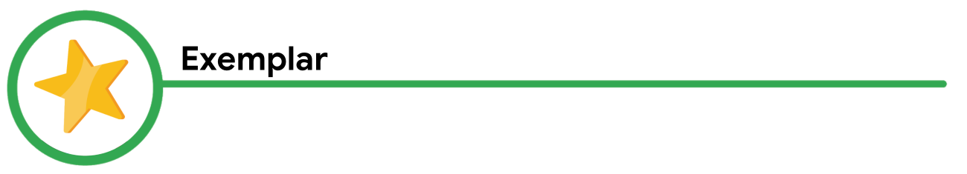

**Exemplo**

Neste exemplo, vamos usar o cenário de problema da CoffeeHouse e examinar uma solução para a declaração de meta. A declaração de problema é: Anika faz estágio em marketing e precisa de encontrar uma maneira mais rápida e colaborativa de receber muitos pedidos de cafés de colegas de trabalho simultaneamente, porque receber pedidos individuais demora muito e não é um bom uso do tempo de Anika. Lembre-se de que o problema está definido na declaração do problema e a solução consta na declaração de meta. Nossa solução para a declaração de meta do problema de Anika é:

Nosso [aplicativo da CoffeeHouse] vai permitir que os usuários [façam pedidos de grupos com antecedência], o que vai afetar [os usuários que precisam fazer e receber pedidos grandes] ao [permitir que os usuários pulem a fila de pedidos na loja e economizem tempo]. Vamos medir a eficácia [rastreando pedidos de mais de cinco itens feitos pelo aplicativo].



**Avaliação**

A declaração de meta é: “O aplicativo da CoffeeHouse vai permitir que os usuários façam pedidos de grupos com antecedência, o que vai afetar os usuários que precisam fazer e receber pedidos grandes ao permitir que os usuários pulem a fila de pedidos na loja e economizem tempo. Vamos medir a eficácia rastreando pedidos de mais de cinco itens feitos pelo aplicativo.” Essa é uma boa declaração de meta porque:

* Identificou o produto como um aplicativo que será criado
* Definiu a ação que o produto permite que as pessoas realizem, ou seja, fazer pedidos de grupos com antecedência
* Indicou quem a ação vai afetar, que são as pessoas que precisam fazer e pegar pedidos grandes
* Descreveu como a ação vai afetar os usuário, porque eles vão poder pular a fila e economizar tempo
* Definiu como a eficácia do aplicativo será medida: rastreando os pedidos feitos pelo aplicativo

Agora, compare a declaração de meta acima com a declaração de meta da CoffeeHouse que você criou. Você atendeu aos cinco critérios para uma declaração de meta bem sucedida?

Se você atendeu a cada um dos cinco critérios, bom trabalho! Se faltou algum critério, sua declaração de meta pode ser melhorada nessas áreas. Volte e tente reescrever a declaração de meta pensando nesses critérios!

# Atividade: Elaborar uma declaração de meta para o seu projeto do portfólio

Teste para praticar. • 30 min. • 1 ponto total disponível.1 ponto total

Português (Brasil)

### 1.

Pergunta 1

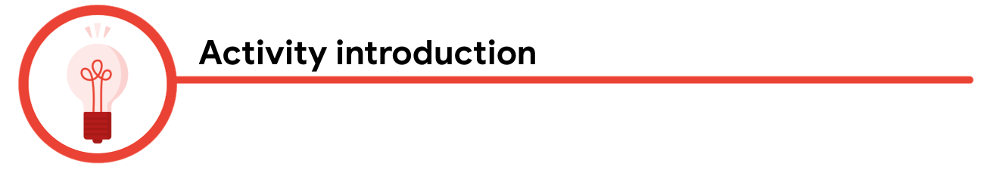

Agora que teve a chance de praticar a elaboração de declarações de metas, esta atividade vai ajudar você a criar uma para o seu projeto do portfólio. Lembre que uma **declaração de meta** é composta por uma ou duas frases que descrevem um produto e como ele beneficia o usuário. A declaração de meta do seu projeto de portfólio deve:

* descrever uma ação específica que seus usuários podem realizar;
* definir quem a ação vai afetar (por exemplo, seus usuários);
* afirmar o impacto positivo da ação;
* descrever o que o sucesso significa em termos mensuráveis.



**Etapa 1: Acessar o modelo de declaração de meta**

Para usar o modelo deste item do curso, clique no link abaixo e selecione “Usar modelo”.

Link para modelo: [**modelo de declaração de meta**](https://docs.google.com/presentation/d/1IQKfPj_N9z7SzfurrXHvxlyek8bGGdvWF8szqyLlrXs/template/preview)**.**

OU

Caso você não tenha uma conta do Google, faça o download direto do modelo pelo anexo abaixo.

**Etapa 2: Escolher um problema ou oportunidade que você identificou para o seu projeto do portfólio**

Para este exercício, você vai escrever uma declaração de meta com base na declaração de problema criada para seu projeto de portfólio na atividade [Elaborar uma declaração de problema para sua atividade de projeto do portfólio](https://www.coursera.org/learn/iniciar-o-processo-de-design-de-ux/quiz/Q8KeT/atividade-elabore-uma-declaracao-de-problema-para-o-seu-projeto-do-portfolio) do [Curso 2 do programa de certificação](https://www.coursera.org/learn/iniciar-o-processo-de-design-de-ux/home/week/1). A declaração de meta deve estar relacionada à instrução do Sharpen que você vem desenvolvendo ao longo do curso. Revise a declaração de problema que você escreveu anteriormente para seu projeto do portfólio. Para elaborar sua declaração de meta, também vale a pena analisar as notas do início do curso.

**Etapa 3: Elaborar uma declaração de meta**

Preencha o modelo para elaborar uma declaração de meta. Uma declaração de meta pode ser escrita usando esta fórmula simples:

1. **Comece pelo produto**. Pode ser um aplicativo, objeto ou qualquer outra coisa.
2. Descreva a **ação específica** que seu produto permite que os usuários realizem.
3. Descreva quem são os **principais afetados** pela ação. Podem ser os próprios usuários.
4. Descreva como a ação vai **afetar essas pessoas positivamente**.
5. Descreva como você vai **medir** a **eficácia da ação**.

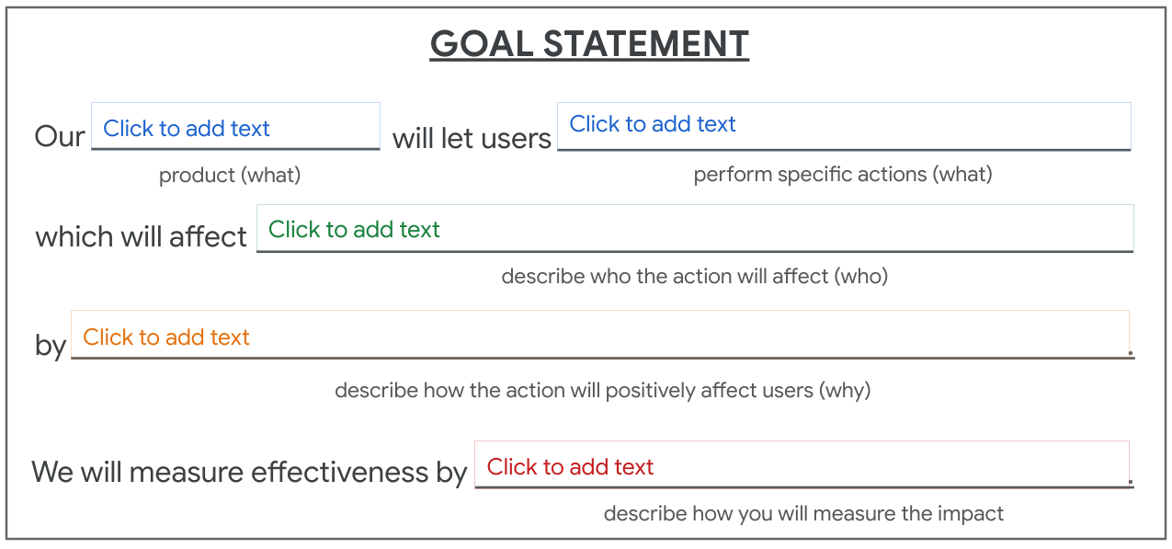

**Etapa 4: Refletir sobre a conclusão da atividade**

Sua declaração de meta:

* Identifica seu produto?
* Descreve a ação específica que seu produto permitirá que os usuários realizem?
* Descreve quem é a principal pessoa afetada pela ação?
* Descreve como a ação vai afetar essa pessoa positivamente?
* Descreve como você vai medir a eficácia da ação?

# Descrever um fluxo de usuário

Para projetar um produto eficiente, é necessário compreender totalmente quem são os usuários e as necessidades deles. É possível fazer muitas coisas se você conhecer as pessoas para quem seu design é voltado. Você pode até mesmo prever as necessidades dos usuários antes que eles saibam o que querem ou precisam!

Um exemplo dessa previsão das necessidades do usuário é quando você pede comida de um restaurante. O caixa faz perguntas sobre os acompanhamentos do seu hambúrguer, se você quer uma porção de batatas fritas e se você gostaria de beber água ou refrigerante. O caixa está antecipando suas necessidades como usuário e atendendo a essas necessidades, possivelmente antes de você reconhecê-las.



Como designer de UX, é possível antecipar as necessidades do usuário enquanto ele interage com seu produto. Uma maneira clara e simples de descrever esse processo é criando um fluxo de usuário. Um **fluxo de usuário** é o caminho que um usuário típico percorre em um aplicativo ou site para concluir uma tarefa do início ao fim.

Designers de UX costumam descrever o fluxo do usuário antes de começar a projetar, porque isso ajuda a imaginar como os usuários interagem com o aplicativo ou site. Em outras palavras, antes de projetar as telas de um aplicativo, você precisa entender como os usuários podem interagir de maneira eficiente com o aplicativo em geral. Você precisa determinar:

* Quais ações os usuários vão realizar no aplicativo?
* Quais decisões os usuários vão tomar?
* Quais telas serão apresentadas aos usuários depois de agirem ou tomarem uma decisão?

## Desenhar um fluxo de usuário

Designers de UX costumam descrever fluxos de usuários com formas comuns: círculos, retângulos, diamantes e linhas com setas. Cada forma representa uma interação que o usuário terá com o produto que você está projetando. Para esclarecer o fluxo do usuário para qualquer pessoa da equipe envolvida na criação do produto, cada forma diferente representa uma interação.

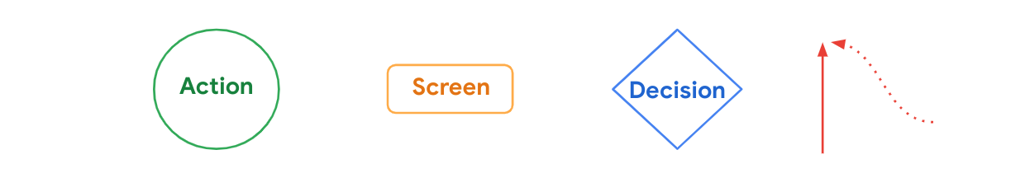

**Ação:** círculos representam as ações que os usuários realizam ao interagir com o design de um produto. Em outras palavras, os círculos mostram as etapas que precisam ser executadas para concluir uma tarefa do início ao fim. Para o fluxo de usuário de um aplicativo de passeadores de cães, as ações podem incluir abrir o aplicativo, clicar no perfil de um passeador de cães e reservá-lo.

**Tela:** retângulos representam as telas de um produto digital com que os usuários interagem ao realizar tarefas. Para o fluxo de usuário de um aplicativo de passeador de cães, as telas podem incluir a página inicial ou uma página de confirmação de reserva.

**Decisão:** diamantes representam pontos do fluxo de usuário em que eles precisam fazer uma pergunta e tomar uma decisão. A decisão que os usuários tomam levam o fluxo adiante ou de volta, para uma parte anterior. Para o fluxo do usuário de um aplicativo de passeadores de cães, uma decisão pode ser reservar ou não o passeador com o perfil que o usuário está analisando.

**Direção do fluxo do usuário**: linhas com setas unem tudo e mostram o fluxo de informações. Linhas sólidas indicam que o fluxo do usuário está avançando, enquanto as linhas pontilhadas indicam que ele voltou ou retornou para uma página anterior.

## Exemplo de fluxo de usuário

Para aplicar esses conceitos a um produto real, veja o exemplo de fluxo de usuário abaixo para o aplicativo de passeador de cães mencionado ao longo deste programa de certificação.

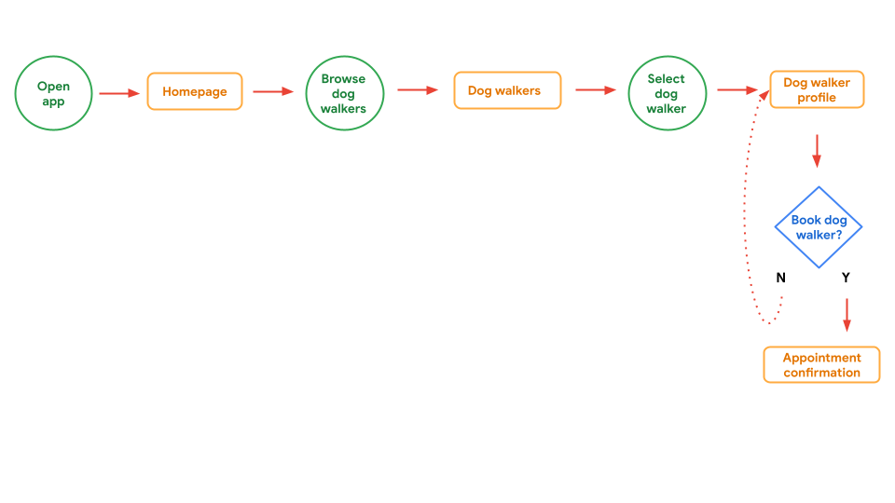

O fluxo do usuário começa com uma comando do usuário no aplicativo e continua até a confirmação da reserva com um passeador de cães. Esse fluxo de usuário antecipa a necessidade de navegar por vários perfis de passeadores de cães antes de escolher a pessoa certa.

Como designer, você precisa considerar toda a jornada que os usuários percorrem até chegar ao produto que precisam. À medida que você cria seu próprio fluxo de usuário, consulte a declaração de problema que você elaborou para garantir que os designs realmente vão atender às necessidades do usuário.

Tenha em mente que o fluxo do usuário pode mudar com base nas necessidades e circunstâncias dos usuários. Se a declaração do problema mudar, é provável que o fluxo do usuário também precise ser alterada. Por exemplo, imagine que você descobriu que os usuários do aplicativo de passeadores de cães querem dicas sobre como contratar passeadores antes de efetivar uma reserva. Esse fluxo previsto do usuário poderia ser rompido, mostrando uma nova tela dentro do aplicativo, conforme abaixo. Essa tela pode ser ramificada da ação “Ler dicas” e fornecer mais informações sobre como reservar um novo passeador. Você não precisa criar um novo fluxo de usuário para todas as circunstâncias possíveis do produto, mas é necessário garantir que o fluxo de usuário seja focado nas necessidades da maioria dos usuários.

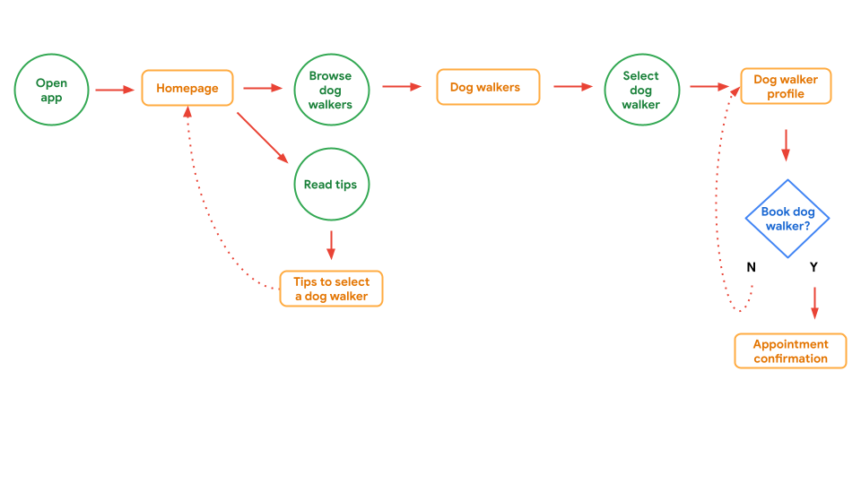

Para o seu projeto atual do programa, você está projetando um aplicativo do zero e criando um fluxo de usuário completamente novo. Mas, no mundo real, é possível que você trabalhe em um produto atual com um fluxo de usuário estabelecido. Para produtos que já existem, criar ou atualizar o fluxo do usuário pode ser complicado. Com uma pesquisa minuciosa do usuário, as telas podem ser reorganizadas, expandidas e refinadas para melhorar a forma como os usuários interagem com o produto. Se você está trabalhando em um produto novo ou que já existe, lembre-se que os usuários e as necessidades deles precisam ser a prioridade do design.



Saber as necessidades do seu usuário torna você melhor enquanto designer e mantém os usuários engajados com seu produto. Criar um fluxo de usuário é uma etapa importante. Como designer de UX, uma das suas melhores ferramentas é poder descrever o caminho que os usuários vão tomar para concluir uma tarefa no seu produto. Agora é hora de mostrar o que você sabe criar um fluxo de usuário para o design do seu próprio aplicativo. Boa sorte!

### 1.

Pergunta 1



Nesta atividade, você vai criar um diagrama do fluxo do usuário para seu projeto do portfólio. Como você aprendeu anteriormente, um **fluxo de usuário** é o caminho que um usuário típico percorre em um aplicativo ou site para realizar uma tarefa do início ao fim. Descrever os fluxos de usuários é importante para entender as necessidades que eles têm ao interagir com seu produto.

Para criar um fluxo de usuário, utilize formas comuns, como círculos, retângulos, diamantes e linhas com setas.



Como lembrete, aqui estão as formas e quais interações do usuário cada uma delas representa:

**Círculo:** os círculos mostram ações que um usuário realizar ao interagir com seu design. Em outras palavras, os círculos mostram uma tarefa ou as etapas que precisam ser realizadas para concluir uma tarefa do início ao fim.

**Retângulo:** retângulos descrevem as telas do seu produto digital, como uma página inicial ou uma página de confirmação. Os usuários vão interagir com essas telas para concluir tarefas.

**Diamantes:** os diamantes representam uma decisão que o usuário precisa tomar. Essa decisão faz com que o usuário avance no fluxo ou retorne para iniciar o processo novamente.

**Linhas com setas:** linhas com setas unem tudo e mostram o fluxo de informações.

Quando você utiliza essas formas comuns, fica mais fácil visualizar e comunicar as etapas dos fluxos de usuários. Depois de concluir esta atividade, você terá a oportunidade de comparar seu trabalho com um exemplo completo no próximo item do curso.



**Etapa 1: Acessar o modelo**

O diagrama de fluxo do usuário pode ser feito usando lápis e papel ou o modelo abaixo.

Para usar o modelo deste item do curso, clique no link abaixo e selecione “Usar modelo”.

Link para modelo:[**modelo de fluxo de usuário**](https://docs.google.com/presentation/d/1FmaP37qHOy8VwSgK6rreDeNVNxCuC0PHslwYtvclJT4/template/preview):

OU

Caso você não tenha uma conta do Google, faça o download direto do modelo pelo anexo abaixo.

**Etapa 2: Decidir a tarefa do usuário**

Antes de criar um diagrama de fluxo de usuário, você precisa decidir qual tarefa do usuário será mapeada. Escolha uma tarefa importante do aplicativo que você está projetando. A declaração de meta desenvolvida anteriormente na atividade [Criar uma declaração de meta](https://www.coursera.org/learn/criar-wireframes-e-prototipos-de-baixa-fidelidade/quiz/Al7zm/atividade-elaborar-uma-declaracao-de-meta-para-o-seu-projeto-do-portfolio) do curso pode ser usada para identificar uma das principais tarefas do usuário.

Por exemplo, aqui está a declaração de meta do cenário da CoffeeHouse:

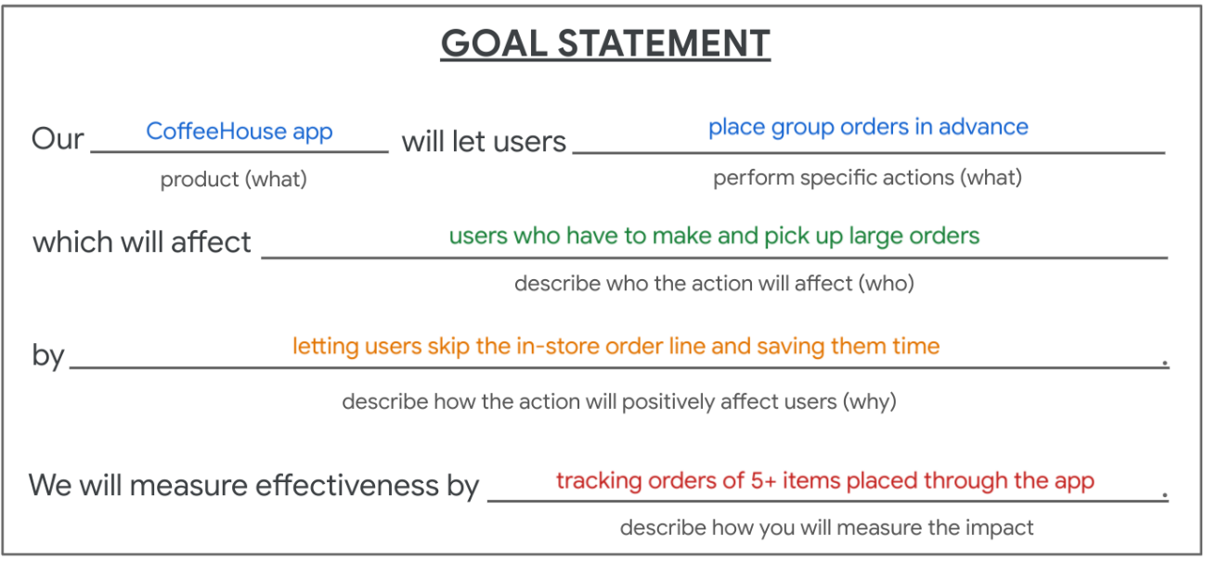

Nosso aplicativo da CoffeeHouse vai permitir que os usuários façam pedidos de grupos com antecedência, o que vai afetar os usuários que precisam fazer e receber pedidos grandes ao permitir que os usuários pulem a fila de pedidos na loja e economizem tempo. Vamos medir a eficácia rastreando pedidos de mais de cinco itens feitos pelo aplicativo.

Pensando nessa declaração de meta, a principal tarefa do usuário pode ser:

**Usar o aplicativo da CoffeeHouse para fazer um pedido de cafés de um grupo de forma rápida e fácil.**

Ela apresenta uma tarefa a ser concluída e critérios de sucesso claros. O diagrama de fluxo do usuário deve mapear essa tarefa do início ao fim.

**Etapa 3: Descrever as etapas do fluxo do usuário**

Pensando na meta, liste as etapas do fluxo do usuário.

Comece com o **ponto de entrada**, que é o lugar em que os usuários inicialmente acessam seu produto. Como neste curso você está criando um aplicativo, é provável que o ponto de entrada seja abrir o aplicativo em um dispositivo, como um celular.

Em seguida, liste cada etapa que o usuário realizaria até concluir a tarefa. A **conclusão da tarefa** acontece quando os usuários conseguem alcançar a meta. No exemplo da CoffeeHouse, a tarefa é concluída quando os usuários recebem a confirmação do pedido.

Aqui está um exemplo de etapas de fluxo do usuário do ponto de entrada até a conclusão da tarefa no aplicativo da CoffeeHouse:

1. Abrir o aplicativo
2. Tela inicial
3. Pesquisar lojas
4. Selecionar loja
5. Encomendar daqui? Sim ou não
6. Tela de pedidos
7. Clicar no link para compartilhar o cardápio do café
8. Enviar cardápio para a equipe? Sim ou não
9. Iniciar o cronômetro do pedido
10. Equipe adiciona itens ao pedido
11. Pré-visualização do pedido
12. Passar para a tela de finalização da compra
13. Inserir informações para finalizar a compra
14. Confirmar o pedido? Sim ou não
15. Confirmar o pedido

**Etapa 4: Diagrama do fluxo do usuário**

É hora de começar a mapear o fluxo do usuário! Realize as ações descritas na Etapa 3 para criar o diagrama de fluxo do usuário. Por exemplo, a primeira forma de um fluxo de usuário representa o ponto de entrada.

Talvez seja necessário adicionar ações ou alterar o fluxo que você esboçou conforme descreve o diagrama. Isso é totalmente normal!

Vamos diagramar o fluxo do usuário para o aplicativo da CoffeeHouse. O ponto de entrada do aplicativo era “Abrir o aplicativo”. Desenhe um círculo para representar uma ação e preencha-o com uma descrição da ação, que é “Abrir o aplicativo”.

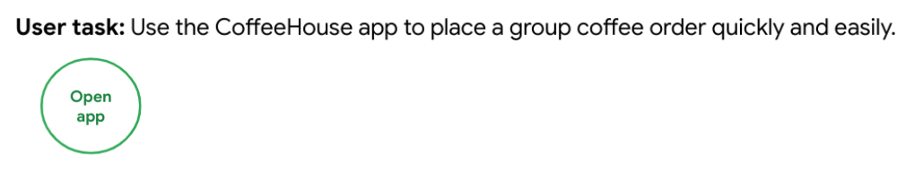

Em seguida, desenhe uma linha com uma seta conectando esse círculo à próxima etapa do fluxo do usuário. Para o aplicativo da CoffeeHouse, conecte a primeira ação, “Abrir o aplicativo”, a um retângulo que representa o usuário acessando a tela inicial. Não se esqueça de incluir rótulos claros e simples dentro das formas referentes a cada etapa.

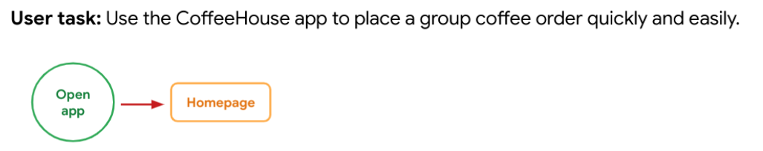

Continue esse processo para todas as etapas do fluxo do usuário. Lembre-se de usar a forma apropriada para indicar se os usuários estão realizando uma ação (círculo), acessando uma tela (retângulo) ou tomando uma decisão (diamante) e conecte as formas com setas.

Uma dica rápida: o fluxo do usuário não precisa ser muito complicado. Concentre-se em mapear o trajeto do ponto de entrada até a conclusão da tarefa de forma rápida e fácil.

**Etapa 5: Refletir sobre a conclusão da atividade**

Analise o fluxo de usuários que você criou para o aplicativo e confirme se ele segue estas diretrizes:

* O fluxo do usuário demonstra as etapas que os usuários realizam para chegar do ponto de entrada até a conclusão da tarefa.
* Todas as ações estão em círculos.
* Todas as telas estão em retângulos.
* Todas as decisões estão em diamantes.
* Cada forma é conectada por uma seta.

**Etapa 6: Salvar o trabalho**

Ao completar a atividade de fluxo do usuário, lembre-se de:

1. Tirar fotos ou capturas de tela do fluxo de usuário que você criou.
2. Salvar todo o seu trabalho no computador, em um disco rígido ou na nuvem, como em uma pasta do Google Drive, para garantir que você terá todos os recursos necessários para seu portfólio posteriormente.

# Exemplo de atividade: Descrever o fluxo do usuário para seu aplicativo

Aqui está um fluxo completo de usuário para o aplicativo da CoffeeHouse, além de uma explicação sobre como este exemplo atende às expectativas da atividade.

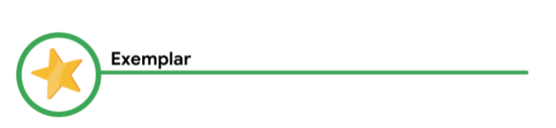

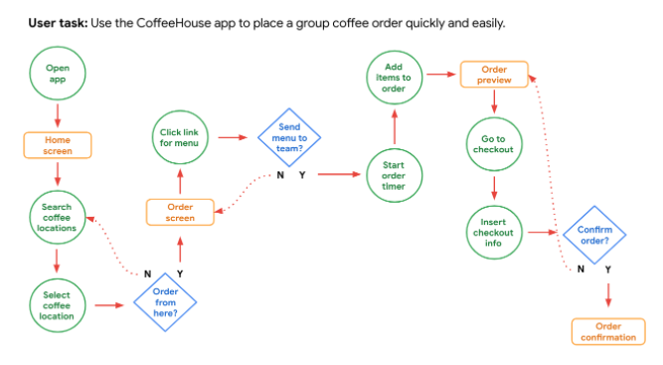

**Exemplo**

Tarefa do usuário: usar o aplicativo da Coffeehouse para fazer um pedido de cafés de um grupo de forma rápida e fácil.



**Avaliação do exemplo**

Use cada um dos critérios abaixo para fazer uma autoavaliação do fluxo do usuário que você criou na atividade.

O fluxo de usuário do exemplo fornece:

* Um fluxo claro e fácil para os usuários chegarem do ponto de entrada, ou seja, abrir o aplicativo, até a conclusão da tarefa, que é uma confirmação do pedido.
* As etapas são claramente identificadas e representadas de forma apropriada.
* Linhas com setas conectam todos os passos do fluxo do usuário.

Compare este exemplo com o diagrama de fluxo do usuário que você criou na atividade. O que você fez bem? Em que você pode melhorar? Leve este feedback com você à medida que avança no curso.